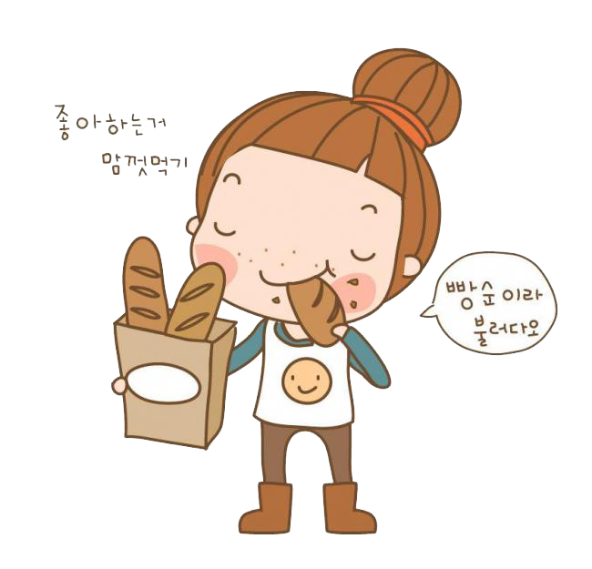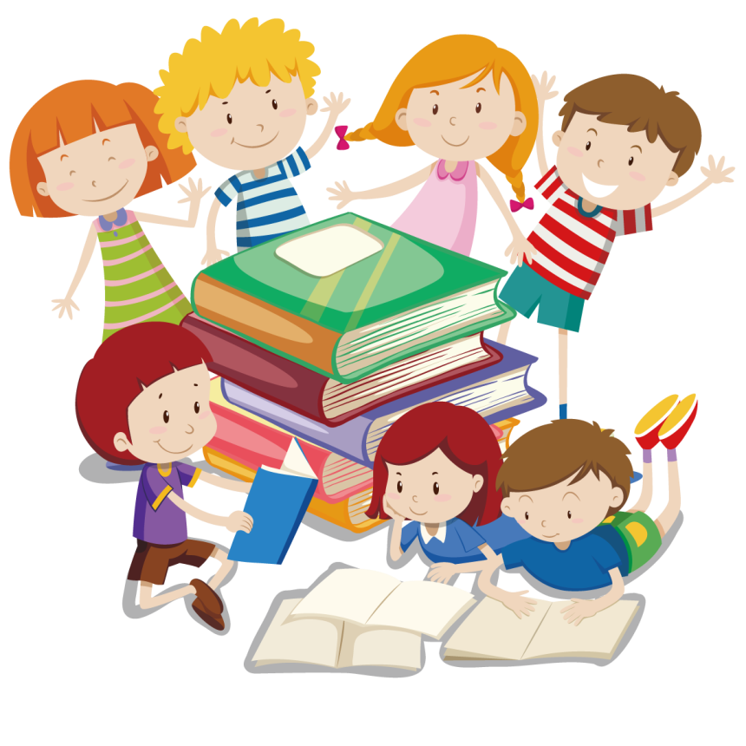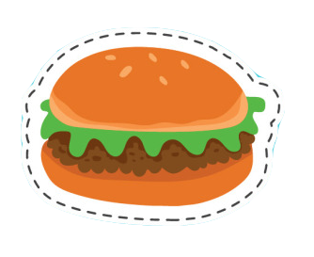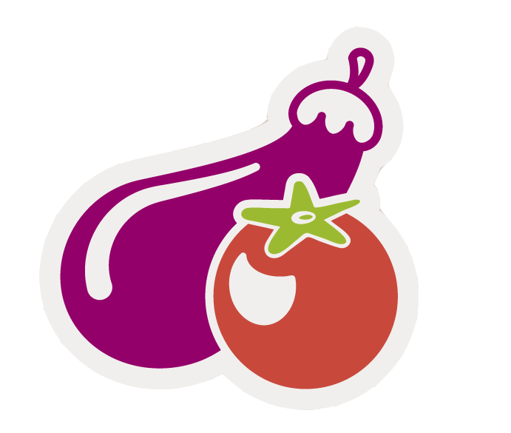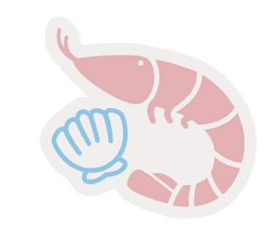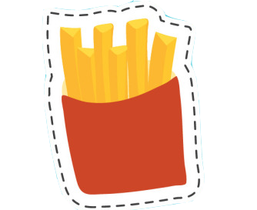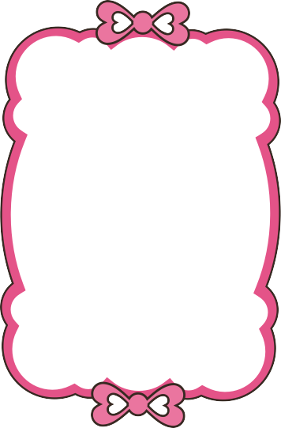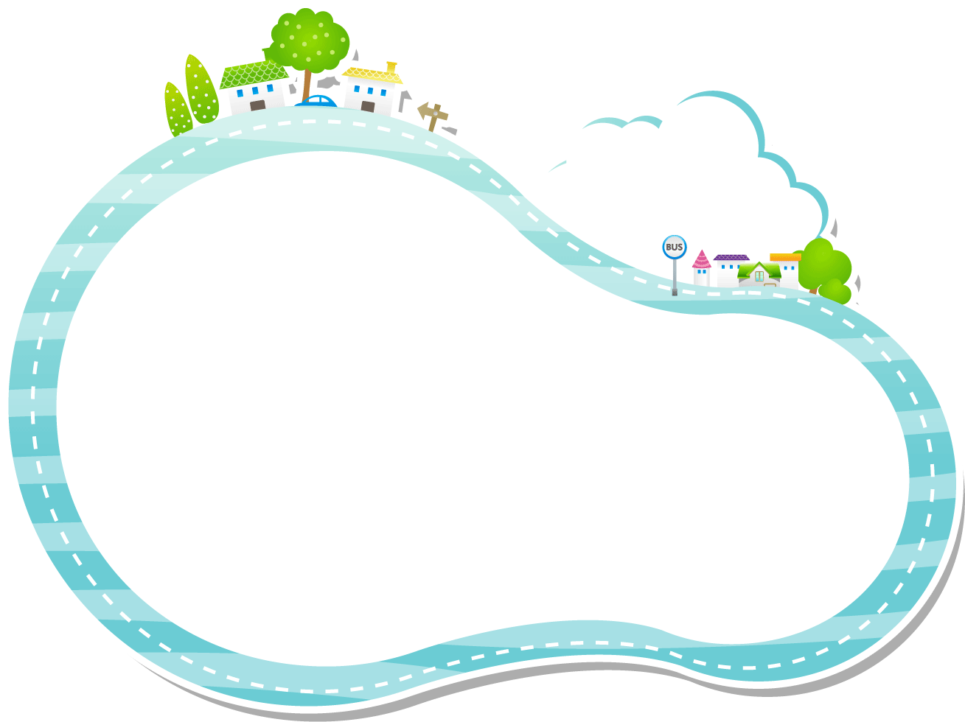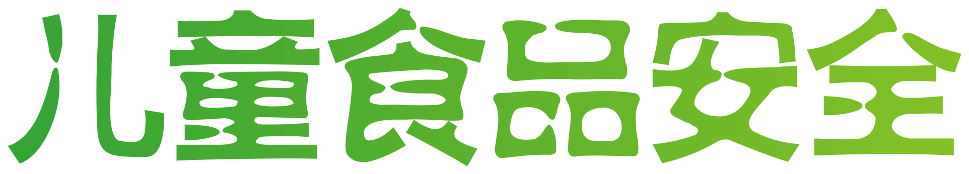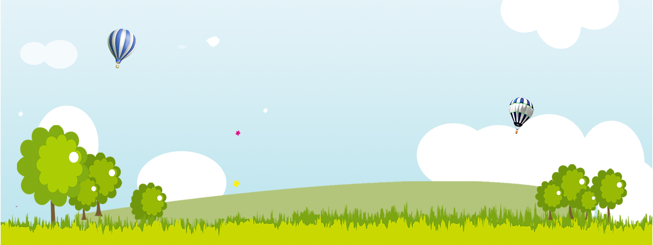

儿童食品安全常识

1.白开水是小学生的最佳饮品

2.长期过量吃冷饮有损健康

3.易拉罐饮料对小学生有危害

4.长期饮用纯净水会染疾病

5.彩色汽水会影响体格发育

6.膨化食品尽量少吃或不吃

7.营养补品千万不能随意吃

8.常吃果冻会阻碍营养吸收

9.可乐咖啡小学生不宜多喝

10.洋快餐营养单一不多吃

饮食安全儿歌

小朋友，要记好，食品安全真重要。 讲卫生，

懂常识，少生病就少打针。 小食品，要挑选，

过期食品不能要。 小零食，不乱吃，病从口入

不得了。 喝饮料，不太好，天天都喝肚子叫。 小冰棍，

冰淇淋，多吃牙齿长不好。 牙齿不好真难瞧，长大就像猴宝宝。 小地摊，买食品，细菌又多不卫生。 不买不吃不生

病，老师家长真高兴。 吃烧烤，更不好，

危害更比吸烟高。 油炸食品要少吃，

你能做到身体好。

预防食物中十大要诀

个人卫生要牢记，洗手更衣莫忘记；环境卫生是基础，

每天清洁别大意；食物新鲜保营养，变质原料是大忌；

食品进货严检查，索证验收要管理；原料清洗除污染，

谨防农药与杂质；彻底加热保安全，烧熟煮透要彻底；

剩余食品需冷藏，食用之前再加热；生熟交叉严格防，

容器生熟要标记；库房存放有条理，有害物质禁放置；

防蝇防虫和老鼠，确保安全旺生意。